ПРОДАЖА
недвижимого имущества (нежилого здания материального склада с земельным участком), расположенного по адресу: Тульская область, г.Кимовск, ул.Бессолова

Цена имущества: 1 476 428,57‬ руб. в том числе НДС

Локация и месторасположение нежилого здания
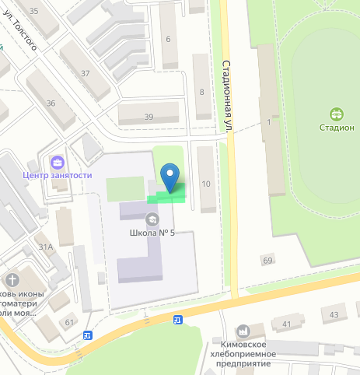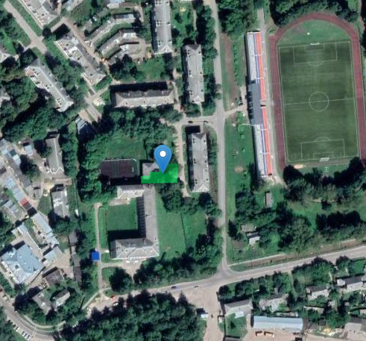
Объект недвижимости расположен Тульская область, г.Кимовск, ул.Бессолова
Характеристика строения из документации на объект
Кадастровый номер  Площадь, кв.м  Назначение  наименование  Год постройки  Перекрытия чердачные  Этажность  Фундамент  Стены  Электроосвещение  Водопровод  Канализация | 71:28:010504:658  272,8  Нежилое  Здание материального склада  1971  ж/б  1  Бутовый ленточный  кирпичные  да  нет  нет
Объект недвижимости расположен на земельном участке общей площадью 460 кв.м
Вид права: собственность
Фотографии объекта недвижимости
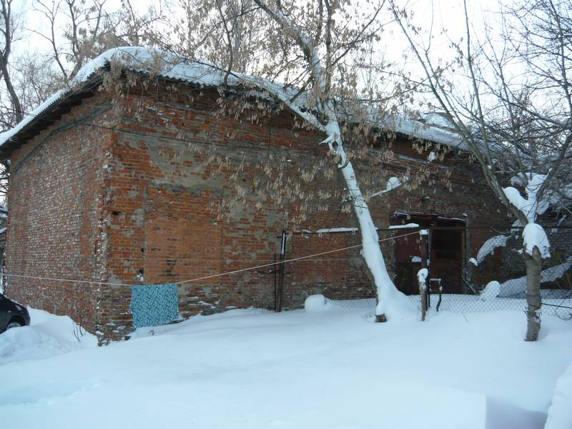 |  | 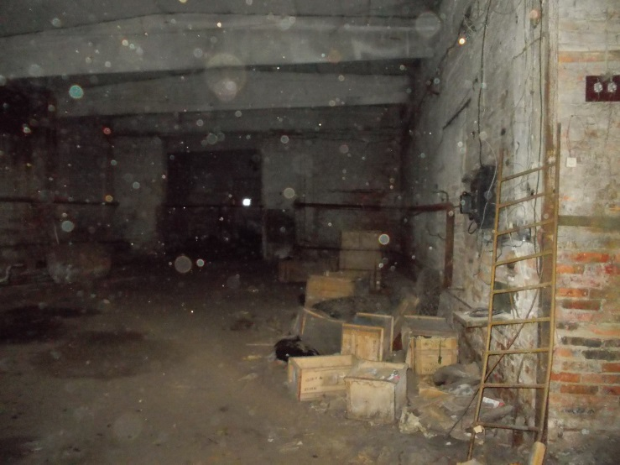
Способ реализации: торги в форме публичного предложения, проводимые в электронной форме на электронной торговой площадке ООО ЭТП ГПБ
 | Собственник | Организатор торгов | Начальная цена  Минимальная  цена | 1 476 428,57‬  руб. с НДС  1 254 964,28  руб. с НДС
Наименование организации | АО «Газпром газораспределение Тула» | ООО ЭТП ГПБ, https://etp.gpb.ru | Шаг аукциона | 2%
Контактное лицо | Карпов Александр Борисович  Соколовская Ирина Александровна | Мадайкина Ирина Анатольевна | Прием заявок (с) | 17.11.2025  10:00 (МСК)
Телефон | (4872) 252400 (добавочный 1015; 1043) | 8(495)276-00-51 | Прием заявок (по) | 19.12.2025  18:00 (МСК)
Адрес электронной почты | ous@tulaoblgaz.ru | i.madaikina@etpgpb.ru | Дата аукциона | 23.12.2025  12:00 (МСК)
Адрес сайта в сети интернет | https://www.tulaoblgaz.ru | https://etp.gpb.ru | Дата подведения итогов | 23.12.2025

